MAADOUR Dalil

LABROSSE Théo

RICHAUD Guilhem

STUBLJAR Baptiste

Dossier d’analyse



S3G1 – 2021/2022

Table des matières

1. Introduction 4

1.1. Le contexte et les objectifs 4

1.2. L’environnement d’utilisation 4

2. L’analyse compétitive 4

3. Les fonctionnalité du produit 5

3.1. Cas d’utilisation 5

4. Description interne 6

4.1. Diagramme d’état 6

5. Scénario 7

5.1. Voir un film 7

6. Interface Homme Machine 8

Conclusion 11

# 1. Introduction

## Le contexte et les objectifs

Le projet est un site internet conçu dans le cadre de nos études à l’IUT. Il s’agit d’un travail en groupe de 4 où l’on doit créer un site internet, de la conception graphique à la programmation backend, qui aura pour but d’aider un utilisateur à sélectionner et voir des films.

On utilisera pour ça l’intelligence artificielle et une base de données de film et de leurs notes données par d’autres utilisateurs.

## L’environnement d’utilisation

Le site permettrait donc à des cinéphiles de trouver de nouveaux films à regarder qui pourraient correspondre à leurs goûts en fonction de films qu’ils ont déjà vu.

Le site permettrait aussi de visionner ces films, et même de les noter.

# L’analyse compétitive

D’autres sites internet, tels que [Netflix](https://www.netflix.com), [Prime Vidéo](https://www.primevideo.com/), ou même [YouTube](https://www.youtube.com/) utilisent déjà l’intelligence artificielle pour proposer à leurs utilisateurs des contenus qui pourraient leurs convenir.

Mais à la différence des autres produits du genre, le nôtre est complètement français et gratuits ! Notre but est aussi de promettre à nos utilisateurs une assurance de sécurité quant à leurs données personnelles, car nous n’en récupérerons que le strict minimum.

# 3. Les fonctionnalité du produit

## 3.1. Cas d’utilisation

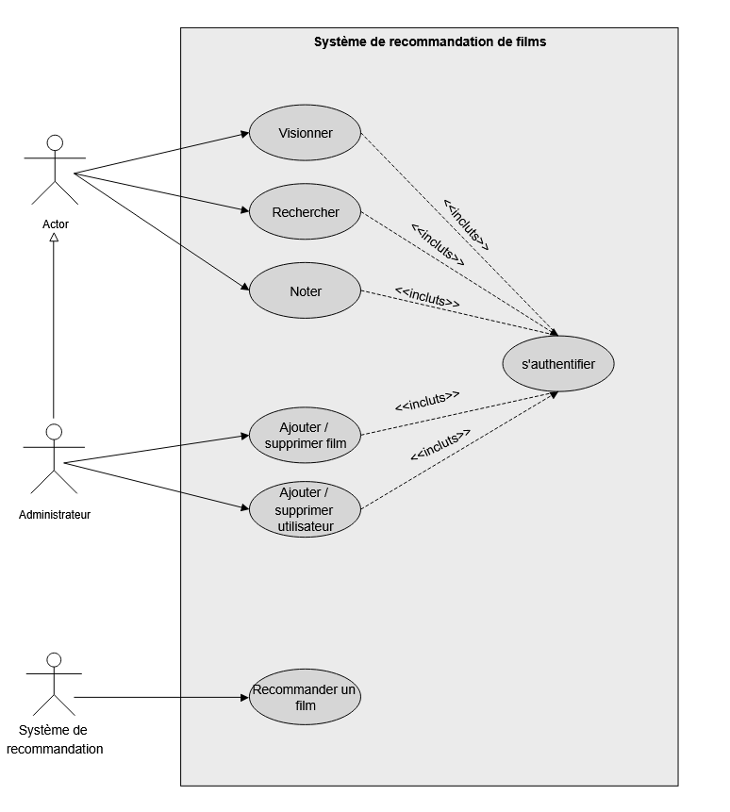

Un diagramme de cas d'utilisation est une représentation graphique des interactions possibles d'un utilisateur avec un système. Ainsi, le diagramme suivant montre les différentes interactions que l'utilisateur pourrait avoir avec le système !

Ainsi, d’après le diagramme ci-dessous l’utilisateur pourrait visionner, rechercher et noter des films après s’être authentifié.

L’administrateur (qui est aussi un utilisateur) peut ajouter et supprimer des films ou des utilisateurs. Et le système de recommandation   
(qui est donc basé sur l’intelligence artificielle), peut recommander des films.

# 4. Description interne

## 4.1. Diagramme d’état

Les diagrammes d'état UML sont des graphes dans lesquels les nœuds représentent les états et les connecteurs représentent les transitions d'état.

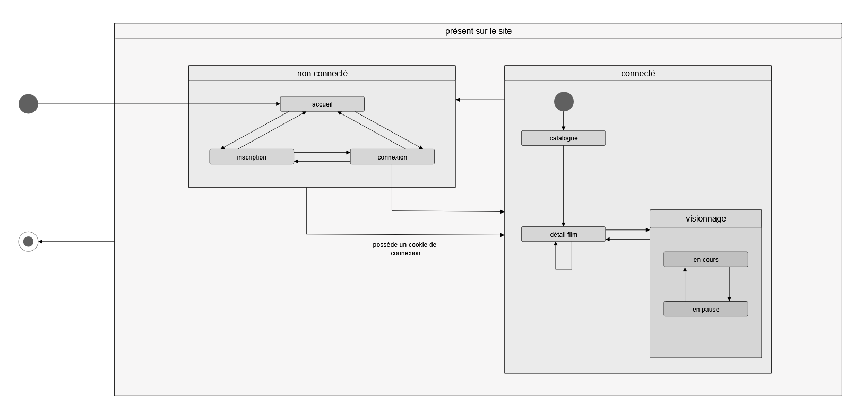Ce diagramme montre donc quelle page l’utilisateur peut accéder en fonction de là où il est selon l’idée qu’une fenêtre est un état.

# 5. Scénario

Les scénarios sont illustrés par des diagrammes de séquence. Ils décrivent les objets et acteurs impliqués dans le scénario et la séquence d'information échangés entre les objets lors de l'exécution du scénario.

## 5.1. Voir un film

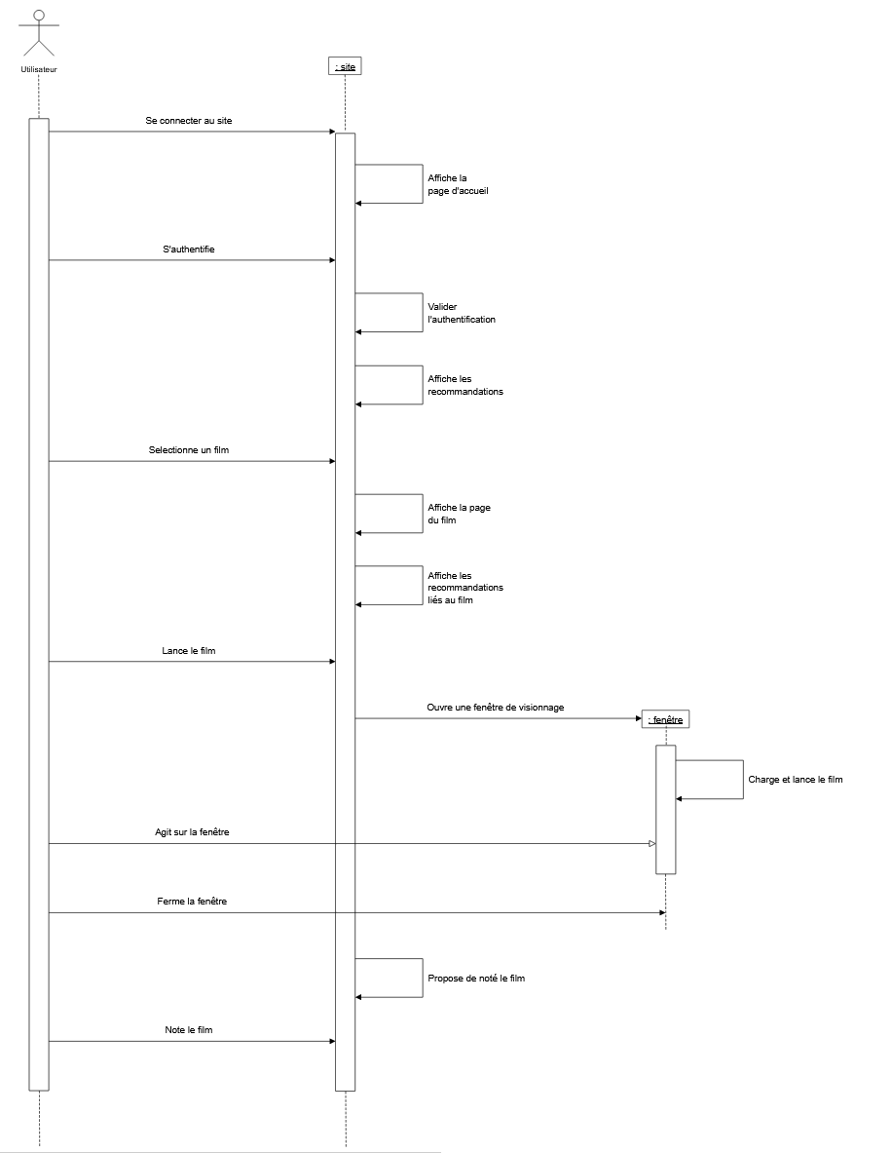

# 6. Interface Homme Machine

Pour montrer à quoi ressemblera l'application, nous avons conçu les différentes interfaces avec Figma, qui est un éditeur de graphiques vectoriels et un outil de prototypage.

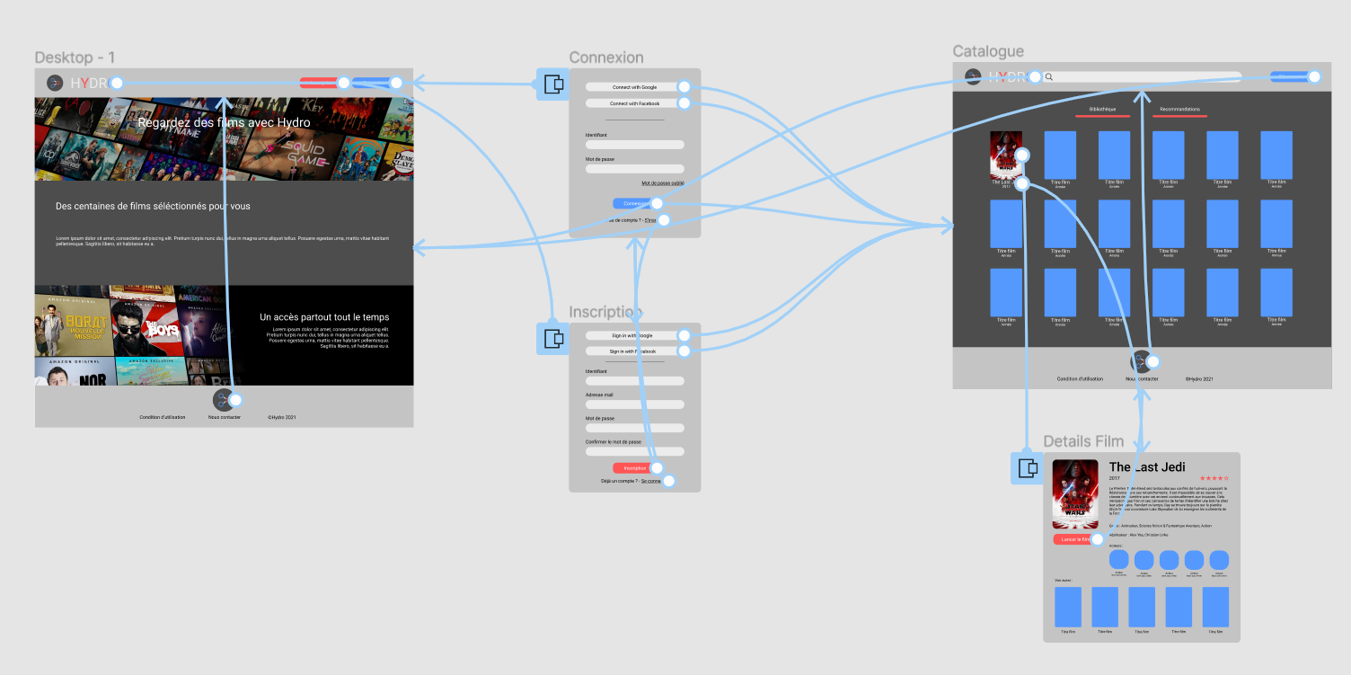

On repère ici qu’il y aura sur notre site 5 pages ou types de pages principaux.

La première est la page d’accueil, c’est celle où on arrive quand on ouvre le site pour la première fois. On peut ensuite demander à se connecter ou à s’inscrire ce qui va ouvrir une des deux pages (inscription / connexion).

Finalement il y a les pages bibliothèque et recommandations, qui sont ici résumés sous la page « catalogue ». C’est là où on retrouve tous les films qui sont triés, ou non, par le système de recommandations.

Et finalement la page « détails film » qui va apparaître une fois que l’on aura cliqué sur le film, sur cette page on retrouve les informations relatives au film, la note de ce film et la capacité de le noter, et aussi l’accès à la page de visionnage qui permet de voir le film.

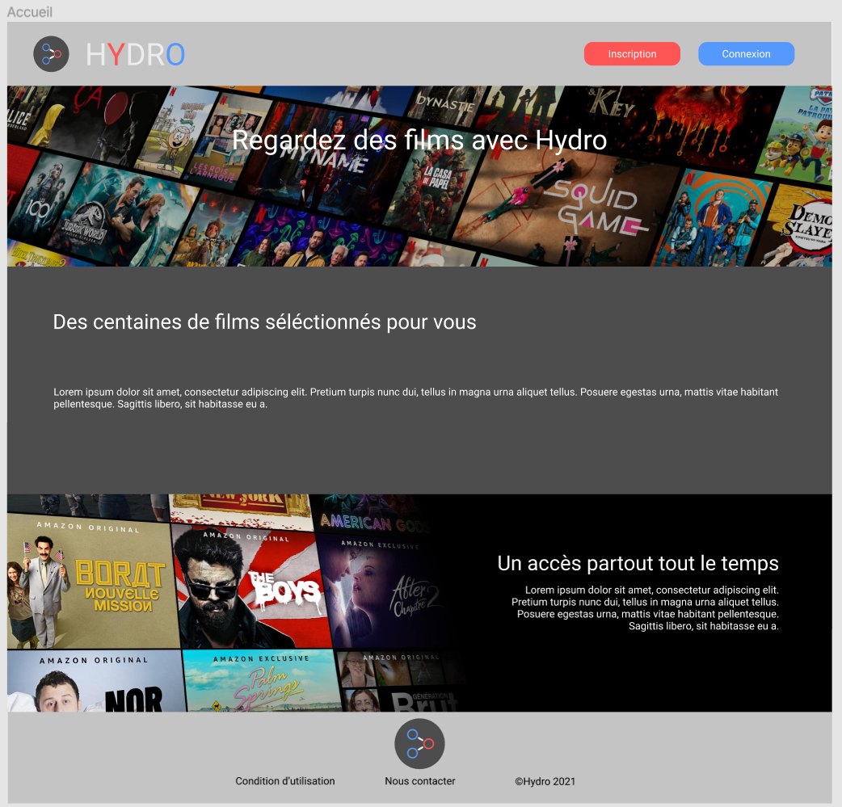

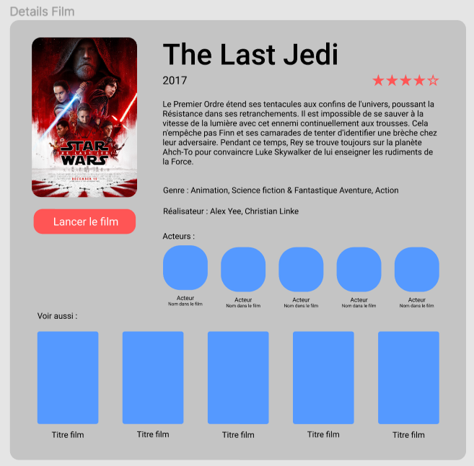

# Conclusion

Cette analyse de projet pour HYDRO - le site français qui permet de se décider et de regarder des films - vous montre ce que nous allons faire. Les caractéristiques du produit expliquent quels sont les principaux points que le site doit intégrer tandis que l'analyse concurrentielle explique en quoi notre site est différent de ceux qui existent déjà.

Les diagrammes de séquence et d'état, bien que plus techniques, expliquent ce qui va se passer pour les utilisateurs et précisent ce qu'ils vont faire.

Enfin, l'interface homme-machine décrit l'aspect de l'application, bien qu'il ne s'agisse que d'un modèle.